第一轮结构化学 · 分子结构｜练习

题目

第1题
某离子液体中的阳离子 EMIM⁺ 结构如图所示。离子液体是低温或室温熔融盐，下列有关离子液体或 EMIM⁺ 说法错误的是
EMIM⁺ 结构（原卷第1页）：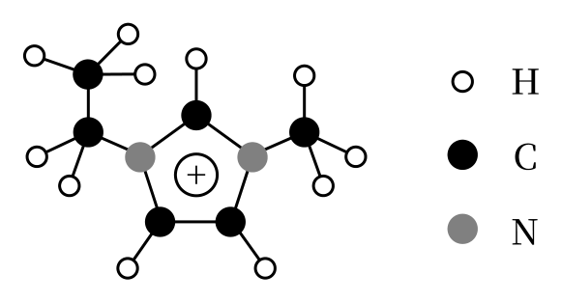
- A. EMIM⁺ 与 Cl⁻ 形成的离子液体可导电
- B. EMIM⁺ 中存在大 π 键
- C. 离子液体中存在阴、阳离子间的静电作用，由于阴阳离子大小差异较大，因此强度不大
- D. EMIM⁺ 中存在 5 种不同环境的氢原子

第2题
SF₄ 是一种无色气体，具有很强的稳定性，可用于灭火，也是高压发电系统和其他电器设备中优良的气体绝缘介质。下列说法正确的是
- A. SF₆ 分子以 S 为中心具有八面体结构
- B. 如果 F 元素有两种稳定的同位素，则 SF₆ 的不同分子种数为 8 种
- C. SF₆ 分子具有较大偶极矩
- D. SF₆ 分子具有旋光性

第3题
${CH}_{3}{SiCl}_{3}$ 和金属钠在液氨中反应，得到组成为 ${Si}_{6}C_{6}N_{9}H_{27}$ 的分子。此分子有一条三重旋转轴，所有 Si 原子不可区分，画出该分子的结构图（必须标明原子种类，H 原子可不标），并写出化学反应方程式。
· 1-2 (2分) 金属钠和 ${\left(C_{6}H_{5}\right)}_{3}{CNH}_{2}$ 在液氨中反应，生成物中有一种红色钠盐，写出化学反应方程式，解释红色产生的原因。
· 1-3 (2分) 最新研究发现，高压下金属 Cs 可以形成单中心的 ${CsF}_{5}$ 分子，试根据价层电子对互斥理论画出 ${CsF}_{5}$ 的中心原子价电子对分布，并说明分子形状。

第4题
理论化学模拟得到一种 N₁₃⁺ 离子，结构如下图。下列关于该离子的说法错误的是
N₁₃⁺ 结构（原卷第3页）：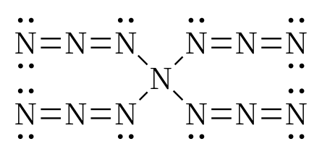
- A. 所有原子均满足 8 电子结构
- B. N 原子的杂化方式有 3 种
- C. 该离子具有大 π 键 π
- D. 常温下不稳定

第5题
青金石的颜色与骨架内填入的阴离子有关，其中一种重要阴离子是三硫自由基阴离子。研究表明，三硫自由基阴离子(II)可以通过多硫阴离子 S₆²⁻(I)在高温下均裂得到，最终可异构化为另一种 S₆²⁻ 异构体(III)，过程如下图：
三硫自由基异构化过程（原卷第4页）：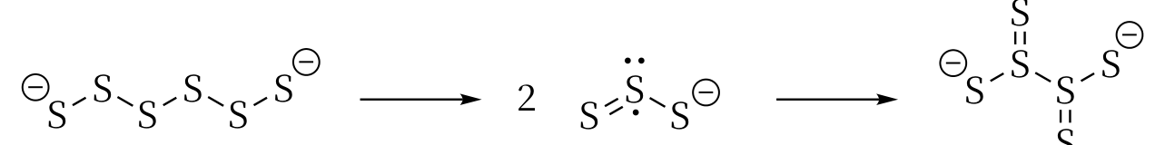
关于 I、II、III 三种物质，下列说法正确的是：
- A. II 中的 S 原子最外层都满足 8 电子稳定结构
- B. I 的中心硫原子的杂化轨道类型为 sp
- C. O₃⁻ 与 I 互为等电子体
- D. III 中硫的氧化数为 +2

第6题
2013年，科学家通过计算预测了高压下固态氮的一种新结构：$N_{8}$ 分子晶体。其中，$N_{8}$ 分子呈首尾不分的链状结构；按价键理论，氮原子有4种成键方式；除端位以外，其他氮原子采用3种不同类型的杂化轨道。
3-1 画出 $N_{8}$ 分子的Lewis结构并标出形式电荷。写出端位之外的N原子的杂化轨道类型。
3-2 画出 $N_{8}$ 分子的构型异构体。

第7题
2-1 195 K，三氧化二磷在二氯甲烷中与臭氧反应得到 $P_{4}O_{18}$，画出 $P_{4}O_{18}$ 分子的模型示意图。
2-2 ${CH}_{2}{SF}_{4}$ 是一种极性溶剂，其分子几何构型符合价层电子对互斥 (VSEPR) 模型，画出 ${CH}_{2}{SF}_{4}$ 的分子结构示意图（体现合理的成键及角度关系）。
2-3 2018 年足球世界杯比赛用球使用了生物基三元乙丙橡胶 (EPDM) 产品 Keltan Eco。EPDM 属三元共聚物，由乙烯、丙烯及第三单体经溶液共聚而成。
2-3-1 EPDM 具有优良的耐紫外光、耐臭氧、耐腐蚀等性能。写出下列分子中不可用于制备 EPDM 的第三单体（可能多选，答案中含错误选项不得分）。
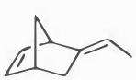 A
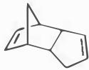 B
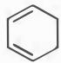 C
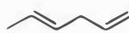 D
 E
2-3-2 合成高分子主要分为塑料、纤维和橡胶三大类，下列高分子中与 EPDM 同为橡胶的是：
- 聚乙烯
- 聚丙烯腈
- 反式聚异戊二烯
- 聚异丁烯

第8题
连二亚硫酸钠是一种常用的还原剂。硫同位素交换和顺磁共振实验证实，其水溶液中存在亚磺酰自由基负离子。
2-1 写出该自由基负离子的结构简式，根据VSEPR理论推测其形状。
2-2 连二亚硫酸钠与 ${CF}_{3}Br$ 反应得到三氟甲烷亚磺酸钠。文献报道，反应过程主要包括自由基的产生、转移和湮灭（生成产物）三步，写出三氟甲烷亚磺酸根形成的反应机理。

第9题
分值：9 分
· 题目
已知下列化学键的键能：
化学键 | C—C | N—N | O—O | O=O | O—H | S—H | Se—H | N—H | As—H
键能/(kJ·mol⁻¹) | 347.7 | 193 | 142 | 497.3 | 462.8 | 363.5 | 276 | 386 | 247
回答下列问题：
1-1 过氧化氢不稳定,易发生分解反应 $2H_{2}O_{2}(g)=2H_{2}O(g)+O_{2}(g)$ ,利用键能数据计算该反应的反应热为 ____。
1-2 O—H、S—H、Se—H 的键能逐渐减小,原因是 ____,据此可推测 P—H 键的键能范围为 ____ < P—H 键键能 < ____。
1-3 有机物是以碳骨架为基础的化合物,即碳原子间易形成 C—C 长链,而氮原子与氮原子间,氧原子与氧原子间难形成 N—N 长链和 O—O 长链,原因是 ____。
· 知识点映射
关联 KP | 考查角度 | 直接/间接
键能 | 由键能估算 ΔH（反应物总键能−生成物总键能） | 直接
反应热 | H₂O₂ 分解反应 ΔH 计算 | 直接
同族氢化物键能递变 | O—H/S—H/Se—H 键长键能同向变化 | 直接
分子稳定性与孤对电子 | N—N、O—O 长链难形成原因 | 直接

第10题
分值：10 分
· 题目
补铁剂常用于防治缺铁性贫血,其有效成分一般为硫酸亚铁、琥珀酸亚铁、富马酸亚铁和乳酸亚铁等。回答下列问题:
9-1 琥珀酸即丁二酸($HOOCCH_{2}CH_{2}COOH$),在琥珀酸分子中电负性最大的原子是 ____,碳原子的杂化方式是 ____;琥珀酸亚铁中存在配位键,在该配位键中配位原子是 ____,中心原子是 ____。
9-2 富马酸和马来酸互为顺反异构体,其电离常数如下表:
物质名称 | $K_{a1}$​ | $K_{a2}$​
富马酸 ![cb5b278bbb08eface4880c0481f41cbef5b2130b2c07a6eb93df7a29690c3823.jpg | 富马酸结构式：HOOC—CH=CH—COOH(反式)] | $7.94×{10}^{−4}$​
马来酸($HOOC−COOH$) | $1.23×{10}^{−2}$​ | $4.68×{10}^{−7}$​
请解释富马酸两级电离常数差别较小,而马来酸两级电离常数差别较大的原因: ____。
· 知识点映射
关联 KP | 考查角度 | 直接/间接
电负性 | H/C/O 三者电负性比较 | 直接
杂化轨道理论 | —COOH sp² vs —CH₂— sp³ | 直接
配位化合物 | 琥珀酸亚铁 Fe—O 配位键 | 直接
分子内氢键 | 顺式 —COOH 形成五元环 | 直接
顺反异构 | 富马酸(反) vs 马来酸(顺) | 直接
二元羧酸 | 两级电离常数差异 | 直接

第11题
题目： 在低温下 $NO_{2}Cl$ 和 $TMSN_{3}$ 发生反应得到了化学式为 $N_{4}O_{2}$ 的分子，该分子不含有 N—O—N 的连接方式。按价键理论，该分子中氮除端位之外，杂化形式包含了 $sp,sp^{2},sp^{3}$。画出其 Lewis 结构式，标明形式电荷。
来源：化学竞赛初赛讲义 第3讲 习题

第12题
题目： 【习题3.44】 $O_{2}F_{2}$ 的构型与 $H_{2}O_{2}$ 相似，但 $O_{2}F_{2}$ 中 $O−O$ 键长为 $121pm,H_{2}O_{2}$ 中 $O−O$ 键长为 $148pm$ ，解释两者键长的巨大差异。
来源：化学竞赛初赛讲义 第3讲 习题

第13题
题目： 【习题 3.46】下图示出了葱的结构。
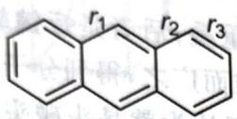
设碳碳双键的键长为 $r_{d}$ ，碳碳单键的键长为 $r_{c}$ 。请为
（注：本题OCR原文不完整）
来源：化学竞赛初赛讲义 第3讲 习题

第14题
题目： 【习题3.47】为什么与过渡金属配位能力对比， ${NH}_{3}<{PH}_{3},{NF}_{3}<{PF}_{3}$ 而与 ${NH}_{3}>{PH}_{3}$ ？
（注：OCR原文中”面与”疑为”而”）
来源：化学竞赛初赛讲义 第3讲 习题

第15题
题目： 【习题3.48】根据杂化轨道理论，判断 $SOCl_{2}$ 和 $N(SiH_{2})_{6}$ 的中心原子的杂化。
来源：化学竞赛初赛讲义 第3讲 习题

第16题
题目： 【习题3.49】磷与过量卤素反应生成如 ${PCl}_{5}$ 的五配位化合物，而像 ${PF}_{2}{Cl}_{3}$ 这样的混合物由一种卤素与另一种卤素形成的三卤化磷反应制组。
- 画出 $PCl_{5}$ 和 $PF_{2}Cl_{3}$ 的 I₂ 分析。
- 根据 VSEPD 的 Lewis 结构式。
- 估计 $PCl_{5}$ 和 $PF_{2}Cl_{3}$ 的分子构型。
- 比较 $PCl$ 的极性。
- 给出 $PF_{2}Cl_{3}$ 的杂化方式。
（注：OCR原文部分内容可能有误）
来源：化学竞赛初赛讲义 第3讲 习题

第17题
题目： 【习题3.50】 ${\left[{Bi}_{9}\right]}^{5+}$ 的构型是三帽三棱柱型，而完全由 Sn 组成的它的等电子体的构型与它不同。后者可视为一种以 Sn 原子为顶点的多面体, 由一个经过扭转的柱体和一个锥体构成, 其对称元素包含 $C_{4}$ 轴。请画出其结构, 标明化学式。
来源：化学竞赛初赛讲义 第3讲 习题

第18题
当溴与 1,3-丁二烯在环己烷溶液中发生加成反应时，会得到两个产物 A 和 B（不考虑立体化学）。在 $−{15}^{∘}C$ 时 A 和 B 的比例为 62:38；而在 ${25}^{∘}C$ 时 A 和 B 的比例为 12:88。
画出化合物 A 和 B 的结构简式；并确定哪个为热力学稳定产物，哪个为动力学产物。
在室温下，A 可以缓慢地转化为 B。画出此转换过程的反应势能示意图和中间体的结构简式。
根据以上的研究结果，确定以下反应的产物：
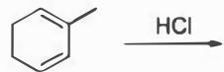

第19题
Coniine 是一种有毒生物碱，可以通过麻痹呼吸系统导致死亡，致死量小于 0.1 g。公元前 399 年苏格拉底就是由于饮用了含 coniine 的混合物而被毒死的。Hofmann 在 1881 年确定 coniine 分子式为 $C_{8}H_{17}N$。将 coniine 彻底甲基化后接着进行 Hofmann 消除反应的产物为 4S-(N,N-二甲基)-辛-7-烯-4-胺。
画出 $4S$-(N,N-二甲基)-辛-7-烯-4-胺及其对映体的结构简式。
从 Hofmann 消除反应的结果可以确定 coniine 具有哪些结构特征？并以此结果画出你所推断的 coniine 所有可能的结构简式。

第20题
10-1 以下两种生物碱可以在室温下相互转化，在达到平衡态时，两者的比例为 3:2。画出它们互相转化时中间体 A 的立体结构简式。
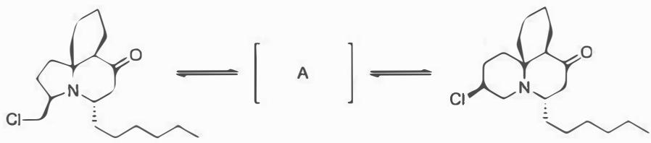
画出下面反应过程中合理的关键反应中间体的结构简式（3个）。
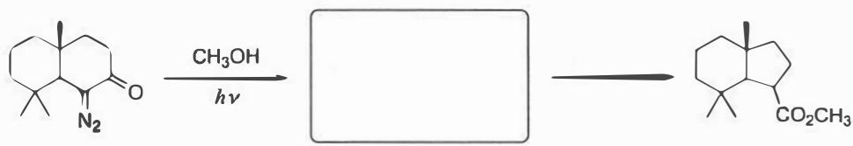

第21题
9-1 氨基乙醇在盐酸中与乙酸酐反应如下：
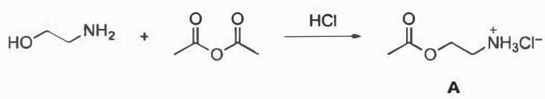
当此反应在 $K_{2}{CO}_{3}$ 中进行，得到了另一个非环状产物B；化合物A在 $K_{2}{CO}_{3}$ 作用下也转化为化合物B。
画出化合物 B 的结构简式。
为什么在 HCl 作用下，氨基乙醇与乙酸酐反应生成化合物 A；而在 $K_{2}{CO}_{3}$ 作用下，却生成化合物 B？
为什么化合物 A 在 $K_{2}{CO}_{3}$ 作用下转化为化合物 B？
某同学设计如下反应条件，欲制备化合物 C。但反应后实际得到其同分异构体 E。
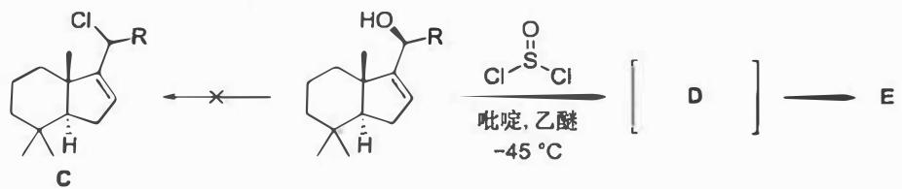
画出重要反应中间体 D 及产物的结构简式 E。
在下面的反应中，化合物 F 与二氯亚砜在吡啶-乙醚溶液中发生反应时未能得到氯代产物，而是得到了两种含有碳碳双键的同分异构体 G 和 H；没有得到另一个同分异构体 J。
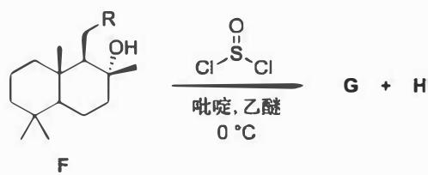
画出 G、H 以及 J 的结构简式。
解释上述反应中得不到产物 J 的原因。

第22题
随着科学的发展和大型实验装置（如同步辐射和中子源）的建成，高压技术在物质研究中发挥着越来越重要的作用。高压不仅会引发物质的相变，也会导致新类型化学键的形成。近年来就有多个关于超高压下新型晶体的形成与结构的研究报道。
NaCl 晶体在 50 ~ 300 GPa 的高压下和 Na 或 Cl₂ 反应，可以形成不同组成、不同结构的晶体。下图给出其中三种晶体的晶胞（大灰球为氯原子，小灰球为钠原子）。写出 A、B 和 C 的化学式。
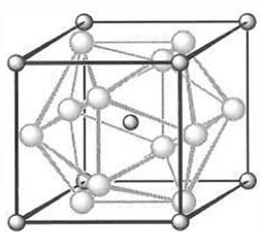 A
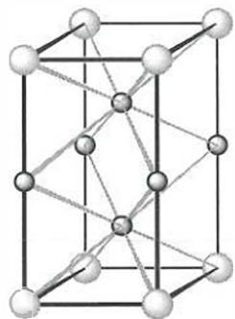 B
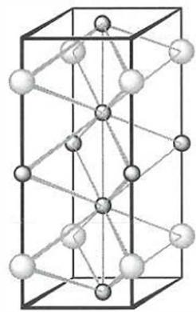 C
给出 A、B 和 C 中氯原子和钠原子的配位数。
在超高压 (300 GPa) 下, 金属钠和氦可形成化合物。结构中, 钠离子按简单立方排布, 形成 ${Na}_{8}$ 立方体空隙 (如下图所示), 电子对 $(2e^{−})$ 和氦原子交替分布填充在立方体的中心。
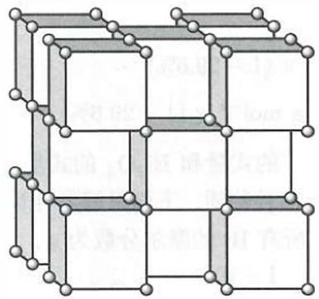
4-2-1 写出晶胞中的钠离子数。
4-2-2 写出体现该化合物结构特点的化学式。
4-2-3 若将氦原子放在晶胞顶点，写出所有电子对 $(2e^{−})$ 在晶胞中的位置。
4-2-4 晶胞边长 $a=395 pm$ ，计算此结构中 Na-He 的间距 d 和晶体的密度 $ρ$ （单位： $g cm^{−3}$ ）。

第23题
由元素 X 和 Y 形成的化合物 A 是一种重要的化工产品，可用于制备润滑剂、杀虫剂等。A 可由生产 X 单质的副产物 $Fe_{2}$ 与黄铁矿反应制备，同时得到另一个二元化合物 B。B 溶于稀硫酸放出气体 C，而与浓硫酸反应放出二氧化硫。C 与大多数金属离子发生沉淀反应。纯净的 A 呈黄色，对热稳定，但遇潮湿空气极易分解而有臭鸡蛋味。A 在乙醇中发生醇解，得到以 X 为单中心的二酯化合物 D 并放出气体 C，D 与 $Cl_{2}$ 反应生成制备杀虫剂的原料 E、放出刺激性的酸性气体 F 并得到 Y 的单质（产物的摩尔比为 1:1:1）。A 与五氧化二磷混合加热，可得到两种与 A 结构对称性相同的化合物 G1 和 G2。
写出 A、C、D、E、F、G1 和 G2 的分子式。
写出由生产 X 单质的副产物 Fe P₂ 与黄铁矿反应制备 A 的方程式。
写出 B 与浓硫酸反应的方程式。

第24题
钌的配合物在发光、光电、催化、生物等领域备受关注。
6-1 研究者制得一种含混合配体的 Ru(II) 配合物 $[Ru(bpy)_{n}(phen)_{3−n}]$ $(ClO_{4})_{2}$ （配体结构如下图）。元素分析结果给出 C、H、N 的质量分数分别为 48.38%、3.06%、10.54%。磁性测量表明该配合物呈抗磁性。
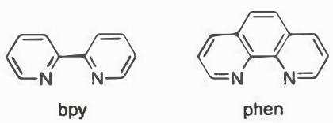
6-1-1 推算配合物化学式中的 $n$ 值。
6-1-2 写出中心钌原子的杂化轨道类型。
6-2 利用显微镜观察生物样品时, 常用到一种被称为 “钉红” 的染色剂, 钉红的化学式为 $\left[{Ru}_{3}O_{2}{\left({NH}_{3}\right)}_{14}\right]{Cl}_{6}$ , 由 $\left[Ru{\left({NH}_{3}\right)}_{6}\right]{Cl}_{3}$ 的氨水溶液暴露在空气中形成, 钉红阳离子中三个钌原子均为六配位且无金属-金属键。
6-2-1 写生成钌红阳离子的反应方程式。
6-2-2 画出钌红阳离子的结构式并标出每个钌的氧化态。
6-2-3 写出钌红阳离子中桥键原子的杂化轨道类型。
6-2-4经测定，钌红阳离子中 Ru-O 键长为 187 pm，远小于其单键键长。对此，研究者解释为：在中心原子和桥键原子间形成了两套由 d 和 p 轨道重叠形成的多中心 π 键。画出多中心 π 键的原子轨道重叠示意图。

第25题
影响有机反应的因素较多。例如，反应底物中的取代基不同往往会使反应生成不同的产物。
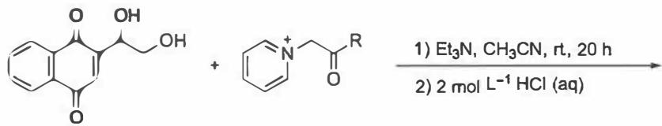
10-1 当 $R=CH_{3}$ 时，产物为 A，分子式为 $C_{15}H_{12}O_{4}$ 。研究表明 A 不含羟基，它的 $​^{1}H$ NMR (CDCl₃ , ppm): $δ$ 1.68 (3H), 2.73 ~ 2.88 (2H), 3.96~4.05(2H), 5.57 (1H), 7.72 ~ 8.10 (4H)。画出 A 的结构简式。提示： $δ$ 不同，氢的化学环境不同。
10-2 当 R = Ph 时，产物为 B，分子式为 $C_{20}H_{14}O_{4}$ 。研究表明 B 含有一个羟基，它的 $​^{1}H$ NMR (CDCl₃ , ppm): δ 2.16 (1H), 3.79 (1H), 4.07 (1H), 5.87 (1H), 6.68 (1H), 7.41 ~ 7.77 (5H), 7.82 ~ 8.13 (4H)。画出 B 的结构简式；解释生成 B 的原因。
10-3 当 R = OEt 时，产物为 C，分子式为 $C_{14}H_{10}O_{5}$ 。参照以上实验结果，画出 C 的结构简式。

